Vjetromlat

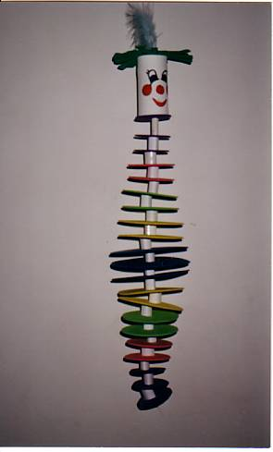

Ovaj šareni vjetromlat objesite u blizini prozora i on će vas razveseljavati svojim plesom na vjetru.

POTREBAN MATERIJAL I PRIBOR:
Kolaž, origami papir ili guma u različitim bojama, flomasteri, nožice, igla i konac, ljepilo, ljepljiva traka.
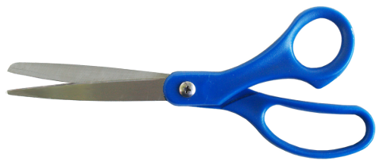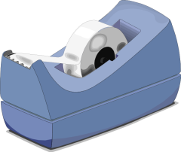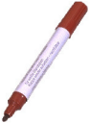

UPUTE ZA RAD:
- Obični, bijeli papir DIN A4 za pisanje zarolajte u uski štapić po široj stranici, rub zalijepite ljepljivom trakom.
- Štapić izrežite na valjke duge 1,5 cm.
- Nacrtajte i izrežite krugove različitih boja u 6 veličina - po 4 komada s promjerom 9,5 cm, 8 cm, 7 cm i 5,5 cm; tri komada promjera 9,5 cm i šest krugova promjera 4,5 cm.
- Nacrtajte i izrežite šešir te pažljivo nožicama izrežite uske trakice od ruba kruga prema sredini.
- Nacrtajte pravokutnik, izrežite i načinite valjak za glavu, obojite oči,nos, usta i obraze (vidi sliku).
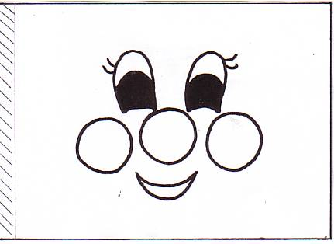
- Pripremite iglu i dugi konac.
- Nanižite na konac dijelove vjetromlata prema slici: najprije idu najmanji krugovi pa sve veći do sredine trupa, a onda se prema glavi opet sužavaju. Između svakog kruga stavite jedan mali valjak od papira.
- Valjak za glavu najprije zalijepite za najmanji krug, a onda provucite iglu s koncem.
- Na kraju postavite šešir, ako želite, možete ga zalijepiti za glavu.

Marica Mršo

